DBGen的功能是产生各种数据类型、各种数据分布的.txt文件或者数据库中的表。如果所生成的数据要保存在数据库中，一定要安装ODBC。当然，如果你在本机上安装了Sql Server，肯定不用安装ODBC了。
- 运行DBGen文件夹下的dbgen.exe，见到如下界面。因分辨率问题，界面中的部分字没有显示完全。
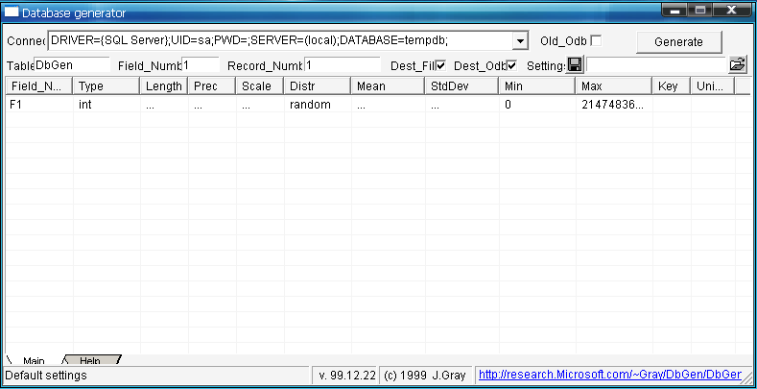
- 下面分别介绍界面各部分的功能，介绍顺序如下图序号所示。
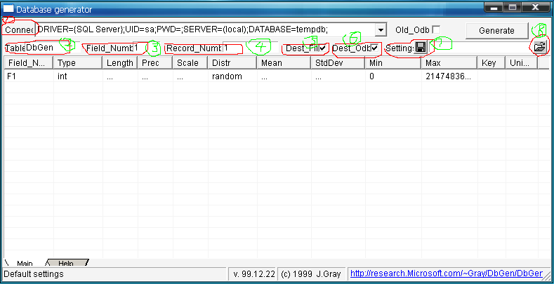
①Connect: DRIVER={SQL Server};UID=sa;PWD=abc;SERVER=(local);DATABASE=tempdb;
说明：UID是登录sql server的用户名； PWD是密码。如果sql server是安装在本地，那么SERVER=(local)不用更改，否则请将local改为服务器名。DATABASE后面添加要建表的数据库名称。（请确保该数据库存在）
②Table中填的是在数据库中所建表的名称。（该程序会自动建表，不需要在数据库中自己建表）
③Field_Number中填写表的列数。
④Record_Number中填写要生成的记录数。
⑤如果选中Dest_File,表示所生成的数据保存在DBGen.txt文件中。如果不在⑦处指定存储路径，默认情况下DBGen.txt会保存在dbgen.exe所在文件夹下。
⑥如果选中Dest_Odbc，表示所生成的数据会保存在 ①中的数据库 ②中的表 里。
⑦点击保存按钮，可以将目前的设置和所要建的表的信息保存到某个位置。
⑧“另存为”按钮，保存的信息同⑦。

另外右上角有个Generate按钮，当你已经设计好表的内容之后，按下此按钮就会将产生的数据保存在.txt文件中或者数据库中。

在向数据库中插入数据时，默认用的是ODBC 3.0, 如果你机器上装的是ODBC 2.0，请将Old_Odb选中。

- 下面介绍如何设计表中各列的信息。
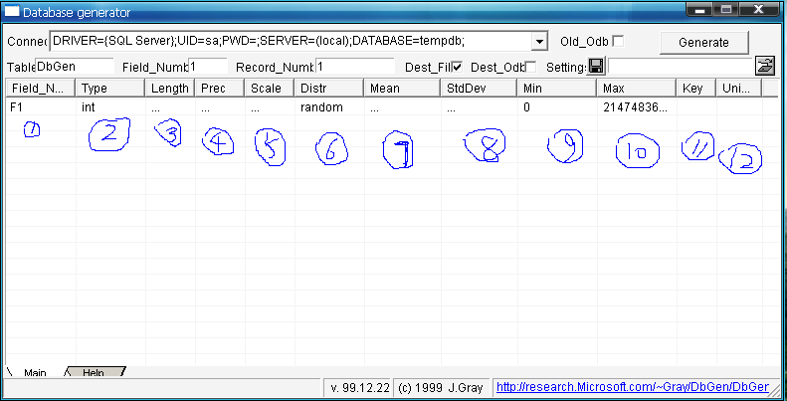

①Field_Name: 列名。
②Type:该列的数据类型。单击后会出现下拉选框，可以选择数据类型。支持的类型有：
Char (length), Varchar (length), Decimal (precision, scale),
Datetime (mm/dd/yyyy hh:mmAM), Tinyint (1byte), Smallint (2byte), Int (4byte)
Real (4byte) , Float (8byte)
③Length: 可以指定char或varchar类型字符串长度。
④和⑤指定Decimal类型的精度。
⑥指定该列上的数据满足的分布类型。数据分布包括如下几种：
Ordinal , Random,Normal (Gauss), Exponential, Poisson, Self-similar, Zipfian
⑦平均值和⑧标准差需要针对某些分布设定。标准差的取值范围0 – 1。
⑨最小值和⑩最大值指定了该列取值的范围，如果最小值和最大值相等则该列变成常数分布。

在11 key上点击显示为on，表示该列被设置为键。
在 12 Unique上点击显示为on，表示该列生成的数据不会重复。

- 下面给出一个例子，只要点击Generate按钮，就会在sql server的tempdb数据库里建表ATable，该表有3列，1000条记录。
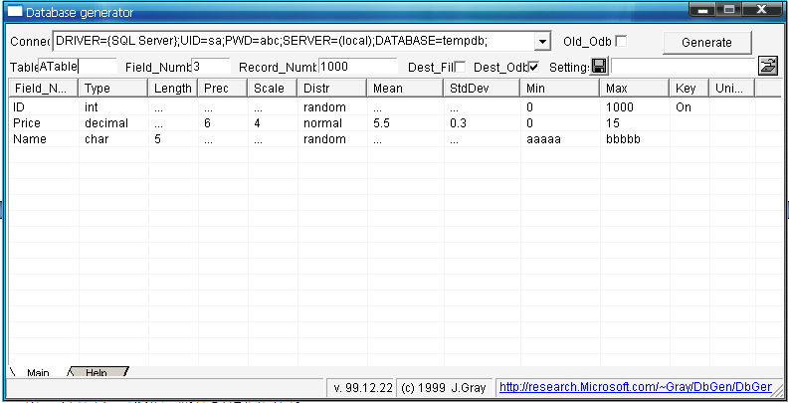

更多信息请参看帮助文件。

